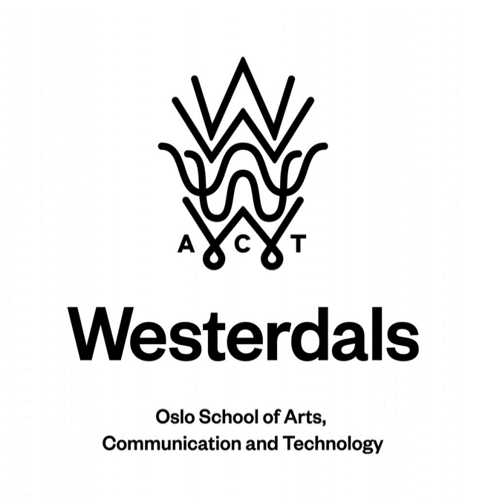

**Webprosjekt – Våren 2018**

|  |  |
| --- | --- |
| **Emnekode og emnenavn:** | **PRO101 Webprosjekt** |
| **Innleveringsdato:31.05.2018** |  |
| **Antall sider:** |  |
| **Antall ord:** |  |
| **Gruppenummer:** |  |
| **Studentnavn:** | **Studentnummer:** |
|  |  |
|  |  |
|  |  |
|  |  |
|  |  |
| **Studentene bekrefter at de har gjort seg kjent med, og fulgt, retningslinjer for intellektuell redelighet.** | |

**Innholdsfortegnelse**

1 Innledning 3

1.1 Krav til løsningen 3

2 Idé og konsept 4

3 Utviklingsmetodikk 5

4 Prototype 6

5 Målgruppen, Usability, designprinsipper, universell utforming etc. 8

6 Bruk av Git 9

7 Tekniske valg 10

8 Sluttproduktet 10

Referanser 11

<Høyreklikk på innholdsfortegnelsefelt for oppdatering>

<Forslag til struktur. Kan tilpasses ved behov.>

# Innledning

Westerdals Oslo ACT og Høyskolen Kristiania skal fusjoneres.

Semesteroppgaven man fikk i år gikk ut på at man skal lage et nettsted som viser hvor de ulike campusene ligger. Dette fører til at fag kanskje sammenslåes, og enkeltfag vil muligens få studenter fra andre campuser som deltar i emnene.

Vi skal derfor lage en tjeneste som viser kjapt en student hvordan man kommer seg mellom de forskjellige campusene, og hva som befinner seg i nærområdene der studenten befinner seg. Eksempler på informasjon en student kan få via siden kan være for eksempel: Hvilke gater er smartest å gå? Hvilken vei er raskest? Hvilken trikk eller buss skal man ta? Hva slags spisesteder/barer er det i nærheten?

Siden skal vise frem denne informasjonen på enklest mulig til studenten slik at studenten kan så fort så mulig finne frem til ressursene som studenten behøver.

## Krav til løsningen

Det er en rekke tekniske krav til løsningen som vi må planlegge og gjennomføre, blant annet:

* Webløsningen skal bestå av èn hovedside og så mange undersider man finner fornuftig og relevant.
* Designet skal være brukervennlig, følge gjeldene prinsipper for brukskvalitet (usability), og tilpasset målgruppen.
  + Synliggjøring av systemets status.
  + Sammenheng mellom systemet og den virkelig verden.
  + Brukerkontroll og brukerfrihet.
  + Standarder og konsistens.
  + Forebygging av feil.
  + Gjenkjenning er bedre enn å huske.
  + Fleksibilitet og effektiv bruk.
  + Estetisk og minimalistisk design.
  + Hjelp brukeren til å gjenkjenne, tolke og reparere feil.
  + Hjelp og dokumentasjon.
* Man skal gjøre bruk av Wordpress CMS (Themes og plugins er valgritt).
* Koden skal lastes opp eksternt på Github.
* Vis at man har tenkt på kravene til universell utforming (WCAG) ved å legge til rette for også de med nedsatt funksjonsevne.
* Sørg også for at sidene er tilrettelagt for visning på både mobiltelefon og større skjerm (responsivt design)

I teorien skal disse prinsippene gjelde når man skal lage en god nettside slik at de som bruker nettsiden skal ha en god brukeropplevelse når de benytter siden som har blitt laget. Wordpress av design hjelper til med disse prinsippene nesten automatisk når man arbeider med verktøyet, som er til stor fordel for oss studenter for eksempel som har begrenset erfaring med å implementere slike prinsipper. Da kan man putte mye mer energi i det å faktisk designe nettsiden og hvordan man skal gjennomføre noen Features.

# Idé og konsept

Idéen bak nettsiden som blir designet er at studenter skal kunne klare å ferdes imellom campusene ved hjelp av en nettside som assisterer med forslag til kollektivtransport – om studenten måtte ønske så anbefaler siden også spisesteder, butikker og barer som er verdt å ta en titt på.

Westerdals og Høyskolen Kristiania slås sammen, derfor kan det hende studenter på tvers av campusene må ferdes imellom disse, derfor var det viktig å lage en nettside som er lett å navigere og bruke for å få informasjonen som er nødvendig fra å komme seg til campus A til B.

Vi ville at de forskjellige sidene på nettsiden skulle ha ett eget fargetema med veldig lette og fine farger som er lett å se på og kan virke beroligende for brukeren av nett siden. For eksempel: Kvadraturen har en lett rødfarge som tema, Vulkan har en lett gulfarge og Fjerdingen har en rolig blåfarge som tema.

Det ble også bestemt at vi skulle bruker Ruter sin sin widget på nettsiden; den fungerte slik at man kunne putte nøyaktig hvor man hadde lyst til å ha den på nettsiden - det er også en widget som viser sanntidsavganger fra Ruter og lar deg direkte søke etter hva slags kollektivtransport man kan ta til en av de forskjellige lokasjonene – For eksempel så er endestasjonen alltid valgt som «Fjerdingen» og man plotter bare inn hvor man skal ta kollektivt fra.

Google Maps ble naturligvis også en del av nettsiden våres – Google hadde en plugin som lot oss bruke Google Maps direkte på nettsiden, den hadde også ytterlig funksjonalitet som lot oss markere foreslåtte ruter man kunne ta når man skal ferdes imellom de forskjellige campusene, da markerte vi de raskeste og enkleste veiene man kunne ta.

# Utviklingsmetodikk

Under utviklingen av nettsiden, så måtte vi ha en måte å fordele arbeidet på. Da benyttet vi oss av Kanban som man hadde fått som et forslag at man kunne bruke for å fordele arbeid innenfor en gruppe. Vi brukte Github for å utføre det i praksis. Vi opprettet en rekke gjøremål som måtte bli gjort ferdig, og noen tok fatt i en arbeidsoppgave og lukket arbeidsoppgaven når det var løst. Enkelt og greit.

Vi var litt utradisjonelle, vi valgte å ikke ha en brukerundersøkelse – vi snakket med bekjente og spurte dem en rekke spørsmål om hva de ønsket av en nettside som skulle hjelpe nye studenter å komme seg imellom campusene. Det var et svar som gikk om igjen, og det var at det skulle være ett konkret kart som direkte viste hvilken vei man kunne som var raskest for å komme seg til campuser, de vi spurte var også veldig interessert i å vite hvilken buss, trikk eller t-bane de kunne ta for å komme seg fortest mulig til campuset.

Vi hadde også litt backend arbeid som måtte bli gjort, som for eksempel og få hostet Wordpress på webserveren vi fikk utdelt av skolen. Vi valgte en person i gruppen som tok seg av dette (denne personen i hovedsak fokuserte mest på administrering av webserver, backup og vedlikehold. Angående webserver oppsett utforming av nettsiden), samt brukte vi også felles innloggingsinformasjon for å benytte seg av webserveren og Wordpress (wp-admin biten) slik at vi kunne jobbe direkte på server, vi testet features lokalt på datamaskin før vi pushet det ut live på server.

Vi sendte også 2 stykker på gruppen ut for å ta bilder av de forskjellige campusene som vi kunne bruke til nettsiden vår – de tok også bilder av de forskjellige spisestedene og barene studenter kan besøke hvis de er ivrig på å drikke eller for å finne seg noe godt å spise. Disse bildene ble delt innad i gruppen – vi skriver mer om dette på Github delen av denne rapporten.

Mer konkret så delte vi opp de forskjellige Campusene inn i egne sider som noen hadde ansvar for – for eksempel noen hadde ansvar for Vulkan, noen andre for Brenneriveien, Fjerdingen og til slutt frontsiden og en som fokuserte mesteparten på backend-arbeidet av siden samtidig som at denne personen bisto med å følge opp at krav til standarder ble fulgt på sidene.

Skriving av prosjektrapport i all hovedsak tatt hånd om av en person, med innspill fra de andre gruppemedlemmene. Dette valget ble tatt bevist slik at de som hadde hovedansvaret med å designe de forskjellige sidene til produktet som leveres kunne fokusere på den kreative delen og tenke mest på å få siden sin oppe og gå – rapporten ble delt internt og man kunne gjøre innspill når det var behov.

# Prototype

Vi designet en prototype før vi begynte å arbeide med nettsiden for å ha en viss idè om hvordan vi skal implementere funksjonalitet på nettsiden. Samtidig som at vi kunne eksperimentere med designprinsippene på siden – her kan vi også prototype features på siden og ha en slags mal som vi alle har jobbet på som vi kan følge senere når vi skal lage den faktiske nettsiden som vi skal dytte ut live og presentere når prosjektet er ferdig.

På prototypen så eksperimenterte vi med designet, men vi fant fort ut at det ble veldig rotete på prototypen. Teksten var liten og fargene var ikke sterke nok, var man fargeblind så antok vi at det ble veldig vanskelig å se elementene og teksten på siden.

Siden ble brukt som et slags proof-of-concept for å hjelpe oss å visualisere det endelige produktet samtidig som at det var faktisk litt for å få Wordpress inn i fingrene våres.

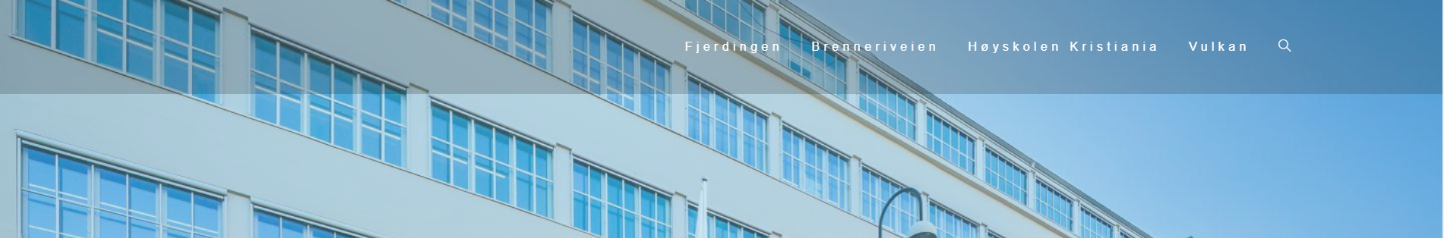

Som vi ser ovenfor har vi en simpel meny for å ferdes imellom de ulike sidene på prototypen. Det var noe slikt vi var interessert i på sluttproduktet så denne idèen ble med til siste slutt.

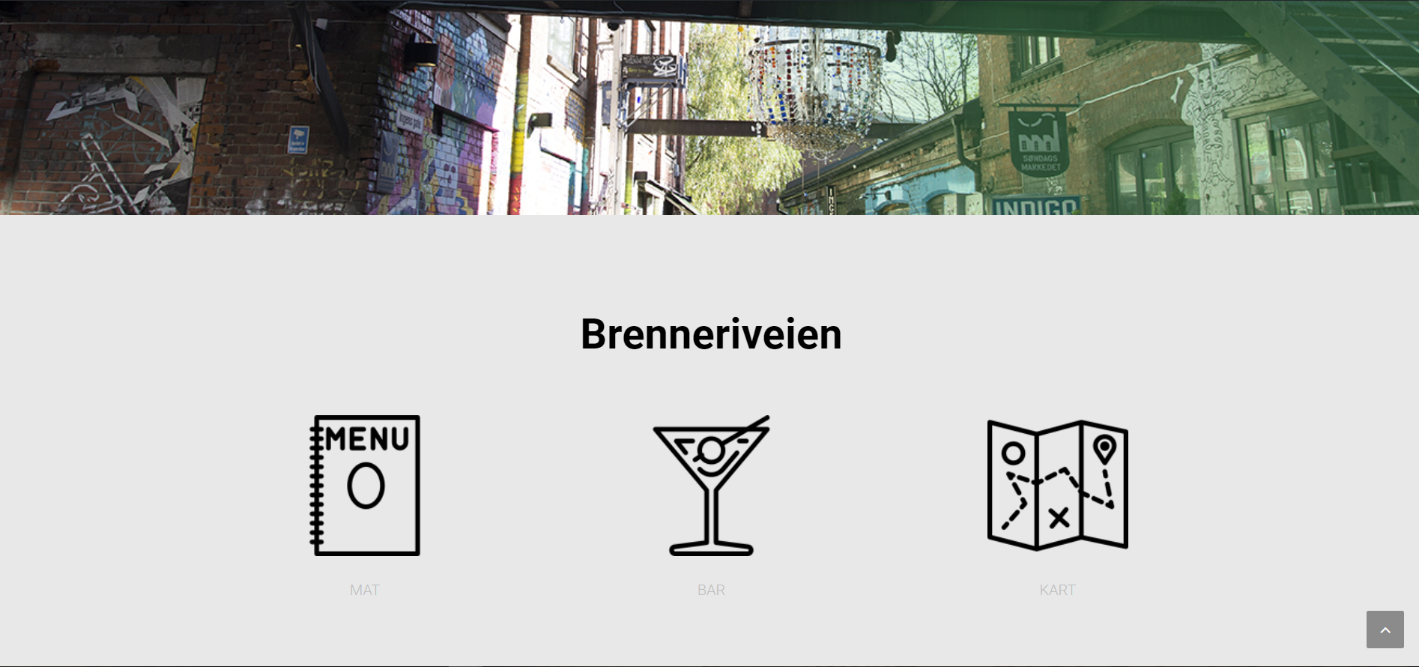

Her ser vi et eksempel på hvordan vi ville at designet skulle være. Måten dette skulle bli brukt på er at vi kunne trykke på en av disse ikonene for å bli fraktet til tjenesten brukeren av nettsiden måtte ønske.

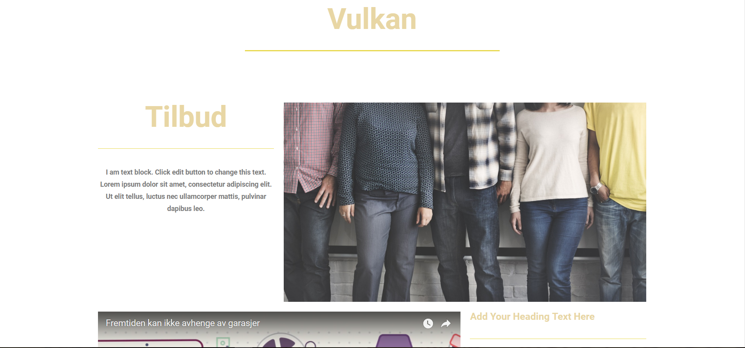

Det var noe lignende dette vi hadde lyst til å ha med i sluttproduktet men vi synes at det ble litt vel rotete for en nettside som skulle tilby en lett måte å finne ut hvordan man skulle komme seg imellom campuser.

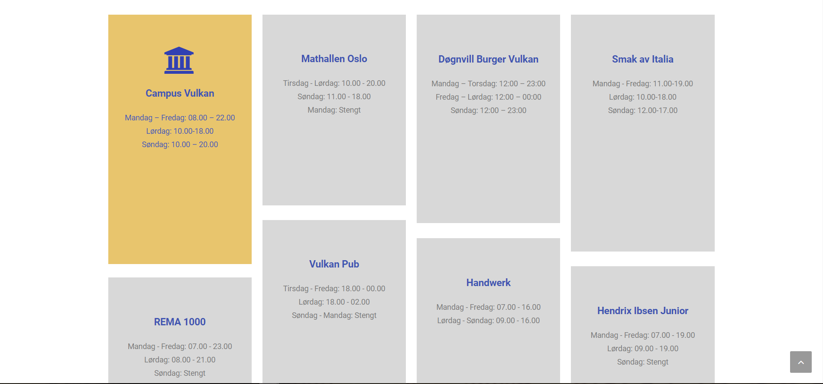

Nederst på siden visualiserte vi noen eksempler på hvordan vi skulle komme med forslag til spisesteder i nærheten av det campuset man er på. Vi endte faktisk opp med å bruke denne idèen, men vi erstattet logoene med relevante bilder av stedet vi anbefalte.

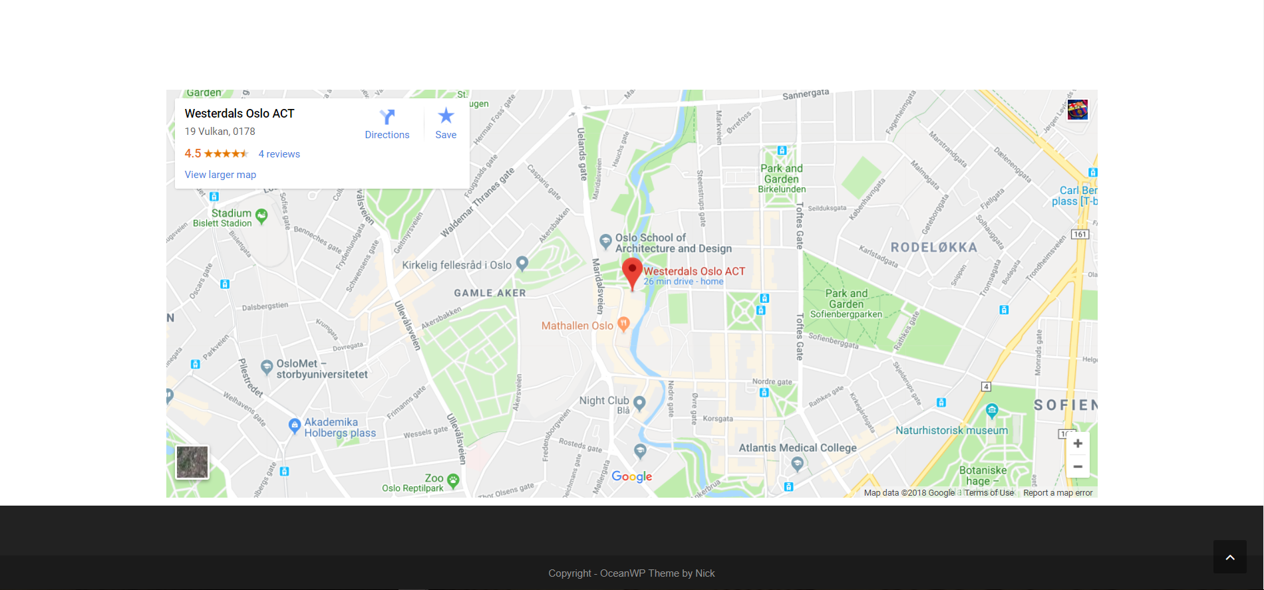

Vi slang også inn en Google Maps Plugin – for å se hvordan denne fungerte med siden. Den endte opp med å fungere helt fint, i senere versjoner markerte vi hvilke veier man skulle ta for å komme seg imellom campusene.

# Målgruppen, Usability, designprinsipper, universell utforming etc.

**Målgruppen**: Studenter som er ny i byen.

På forhånd så hadde vi allerede en målgruppe vi hadde tenkt å ta hensyn til, det skulle være blant annet Studenter som er nye i byen og nye studenter som skal studere på tvers av campusene. Nye studenter som kommer fra steder i Norge som er langt unna og har kanskje aldri vært i Oslo før, har et behov for å ha en ressurs som er offisiell som hjelper dem å finne frem til Campusene de skal til. Vi baserte dette litt på hvordan vi på gruppen har opplevd det selv, som ny Student i byen. Det er veldig mange forskjellige busser, trikk og t-baner man kan ta – derfor er det viktig med en side som konkret forteller studenten hvor man går på og hvilket stopp man skal av på. Det er ikke alltid det å søke opp adresser på nettet fungerer 100% da adressene kan være utdaterte – det er rimelig å anta at en offisiell side blir oppdatert med jevne mellomrom.

**Usability:** Minimalistisk, store ikoner, store bilder. Vanskelig å se feil.

En godt designet nettside er forståelig, kontrollerbar og forutsigbar, og hjelper brukere med å fullføre gjøremålet sitt på siden effektivt. Brukeren skal føle seg kompetent og tilfredsstilt under bruk av nettsiden.

Siden skal gi nødvendige verktøy for å identifisere og tilfredsstille de virkelige kravene til brukerene. Det er også viktig at både tekst, objekter og funksjoner på nettsiden er konsistent – og det som menes med det er at siden følger standarder og konvensjoner. Funksjoner, terminologi og handlinger må bli brukt konsistent igjennom på produktet man leverer – for eksempel man bruker konsepter som de fleste forstår, ordbruk og metaforer som er enkle å forstå for å gjøre siden «idiotsikker».

Under utviklingen av nettsiden fikk vi se eksempler på hvordan andre grupper valgte å designe sin nettside, mye av det var bra men vi synes at mye av produktene som ble utviklet var veldig ambisiøse – vi valgte å prøve å holde ting så minimalistisk og simpelt så mulig på siden, vi prøver å ha så lite unødvendige elementer på siden som vi kan. Vi plasserer objekter på forutsigbare steder på nettsiden, slik at det er enkelt å finne frem til det man ser etter uten at man bruker altfor lang tid på å lete, for å unngå å frustrere brukeren som benytter seg av nettsiden.

Måten vi gjorde nettsiden minimalistisk og simpel på var å bruke en stor font, store bilder og store ikoner som tydelig sier hva som skjer hvis man trykker på disse ikonene – bildene er store og det er lite kluss på siden. Hver side har sitt eget fargetema som hjelper brukeren med å forstå hvor de er: Gul for Vulkan, Grønn for Brenneriveien og Lyseblå for Fjerdingen.

Produktet vi skulle levere krevde også at vi hadde Universell utforming på siden, produktet vårt skal testes på mobiltelefon og nettbrett og skal støtte dette fint uten tap av produktivitet når vi bruker nettsiden – Wordpress har en god funksjon som lar oss på datamaskinen se hvordan siden ser ut på en mobilskjerm eller nettbrettskjerm som kom til god nytte når det gjaldt å utforme siden.

Universell utforming: Siden er riktig formatert til mobiltelefoner og nettbrett.

# Bruk av Git

Github er et verktøy som blir brukt for å dele og samarbeide på prosjekter. Måten vi brukte Github på var at vi lastet opp bilder og diverse filer som skulle brukes på sidene våres når vi testet nettsidene lokalt på datamaskinen. Vi fikk Wordpress oppe å gå på Webserveren som førte til at mye av bildene ble lastet opp direkte på Webserveren – men bilder som skulle brukes på tvers av siden ble delt på Github slik at det ble lett tilgjengelig, vi lastet også opp skjermbilder av Prototypen som hadde blitt laget først.

Github brukte vi også for å utføre Kanban i gruppeprosjektet vårt – vi lagte en rekke issues som måtte bli løst f.eks «Lag en frontside». Muntlig ble vi enige om hva slags elementer som skulle bli med på frontsiden – en person tok tak i den spesifikke issuen og lukket den med en kommentar når det var løst.

Vi gjorde det ikke noe mer komplisert en det, arbeidet ble jevnt fordelt og siden flere kunne jobbe på Webserveren samtidig så gikk arbeidsflyten mye fortere, spesielt når vi fordelte arbeidet inn i forskjellige arbeidsoppgaver og ansvarsområder.

# Tekniske valg

Under utviklingen av produktet så var første prioritet å koordinere hvilke tekniske valg vi skulle ta. Godt eksempel på slike tekniske valg er at vi bestemte oss fort for å bruke **Ocean WP** som Theme, siden den lot oss finjustere på elementer akkurat slik vi hadde lyst til.

Vi måtte også ta en rekke valg over hva slags Plugins siden våres også skulle benytte.

* Duplicate page
  + Denne brukte vi for å duplisere en Page slik at vi ikke trengte å sløse tid med å kopiere oppsettet manuelt til hver av de 4 sidene vi skulle lage.
* Elementor.
  + Denne ble brukt for å få større kontroll på elementene vi puttet inn i nettsiden, den lot oss tilpasse utseende på nettsiden akkurat slik vi ønsket det. Elementor fungerte veldig bra til våres bruk, den fikk arbeidsflyten til å bli mye renere og vi fikk raskere resultater på det vi ønsket å gjøre.
* Ocean Extra
  + Ocean Extra ble brukt for å enkelt fjerne menyer og diverse elementer slik at vi hadde en clean layout å jobbe med.
* WD Google Maps
  + Denne ble brukt slik at vi kunne implementere Google Maps på nettsiden – med denne pluginen så markerte vi de raskeste veiene å gå/ta kollektivt fra direkte på kartet.
* Wordpress Importer.
  + En Plugin laget av de som designet Wordpress, den er ikke installert til vanlig så den må lastes ned manuelt. Denne ble brukt for å lage en template lokalt på datamaskinene også importerte vi det på serveren og designet videre der.

Oversikt over Themes: Vi har brukt Ocean WP.

Oversikt over Plugins: Duplicate Page, Elementor, Ocean Extra, WD Google Maps, WordPress Importer

# Sluttproduktet versus Prototypen

Sluttproduktet ble vi veldig fornøyde med – den er helt klart inspirert av idèer vi lekte med når vi designet prototypen. Prototypen var veldig rotete å se på, og den hadde ikke noe personlig preg og vi felles syntes prototypen trengte en makeover og vi fant fort ut av at vi ønsket å gjøre noen preg på designet for å gjøre siden pen å se på. Prototypen føltes veldig tettpakket ut så vi bestemte oss for å gjøre hovedsiden (den vi skal levere) mer åpen og fargerik.

Prototypen som nevnt tidligere ble brukt som en template som vi kunne bli inspirert av når vi jobbet med hovedsiden. For eksempel noen av designvalgene vi tok var å isteden for å navigere imellom sidene fra de forskjellige linkene helt på toppen så lagde vi 4 ikoner med navnet til de forskjellige lokasjonene som vi plasserte midt på siden – disse lyser opp når du tar musen over og er tydelig på at det er meningen at disse kan trykkes på. Først når man har gått inn i en av campusene så kan man hoppe imellom de forskjellige sidene på toppen av siden, med en hjem knapp.

Referanser

Ruter Widget, <https://ruter.no/om-ruter/utviklerverktoy/widget/>, by Ruter#, 2018.

Duplicate Pages, <https://wordpress.org/plugins/duplicate-page/>, by mndpsingh287, 2018

Elementor Page Builder, <https://wordpress.org/plugins/elementor/>, by Elementor.com, 2018

Ocean Extra, <https://wordpress.org/plugins/ocean-extra/>, by OceanWP, 2018

WD Google Maps, <https://wordpress.org/plugins/wd-google-maps/>, by Google, Web Dorado, 2018.

Wordpress Importer, <https://wordpress.org/plugins/wordpress-importer/>, by Wordpressdotorg, Wordpress, 2018.

Lengde: Ca 3.000-5.000 ord